- 旅馆信息可以查看，但是其他行业查看会报错。
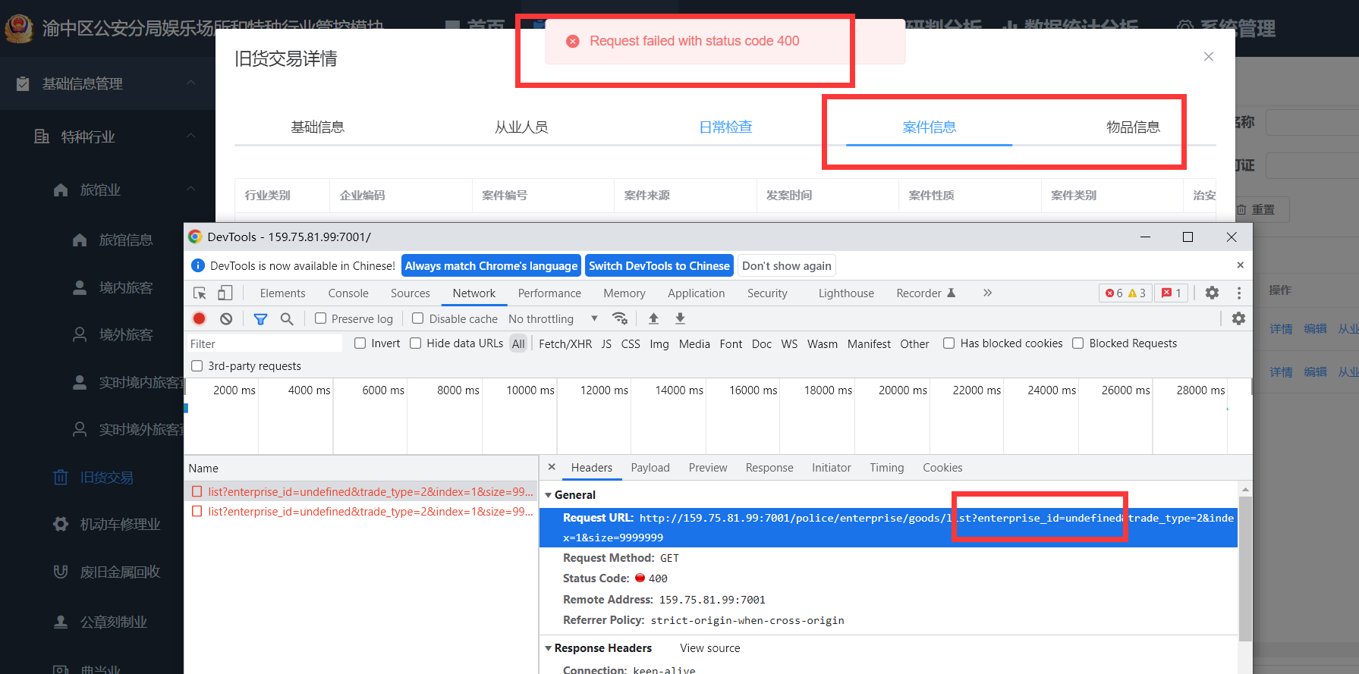
- 企业积分
企业积分放到数据统计分析模块下；
报错：应该是url参数有问题，参数至少需要提供分页信息。其他参数都为空的情况下；建议时间默认为当月的1日到今天的日期。
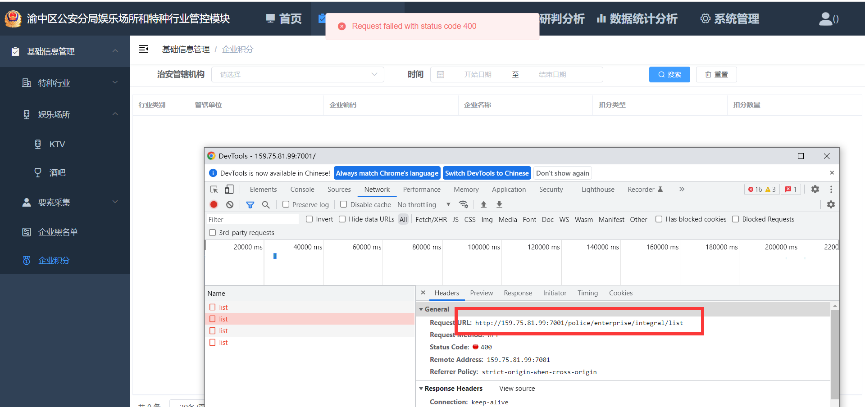
- 日志查询-用户日志
增加一列：状态，显示成功或失败；接口返回中包括state（0/1）字段；
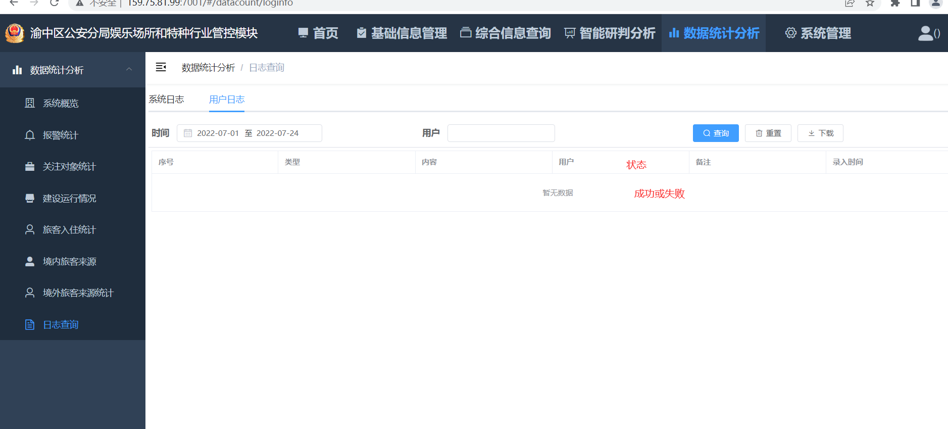
- 所有企业基础信息
新增、编辑、查看都增加一个“是否异常”的选项；现在列表中已经有该字段了；
对于状态为异常的企业，背景色用颜色标记（浅红色），注意要能看清文字。
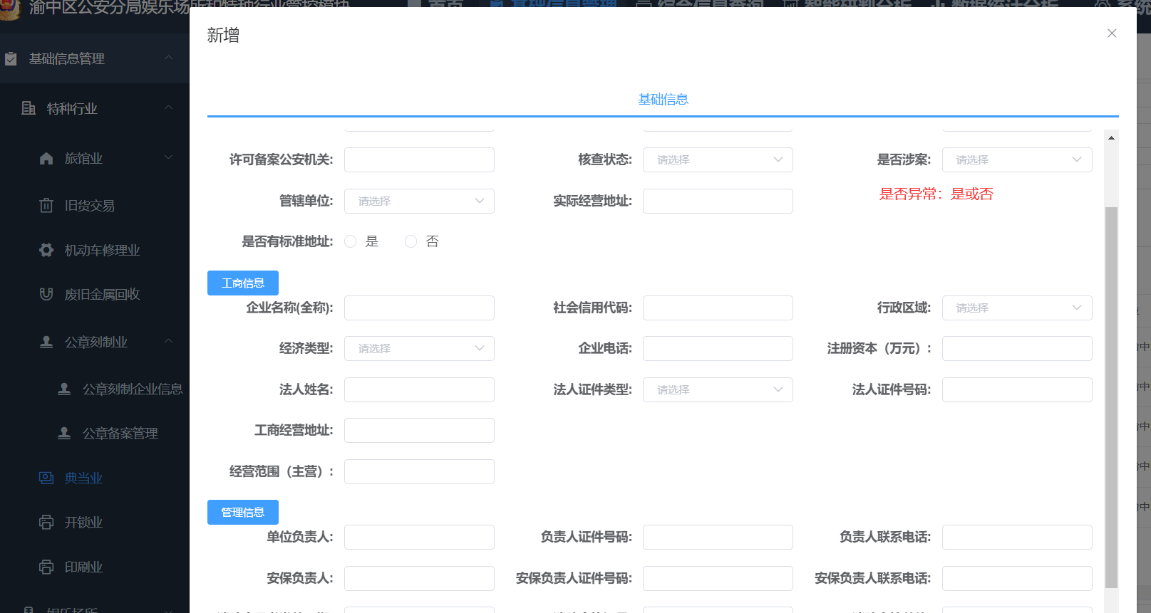
- 物品管理
企业模糊搜索可以调用接口“/police/enterprise/list?key=123&token=12315”，这个接口可以查询出企业的基本信息：选中指定企业后，行业类别、企业编号、管辖单位都自动填充值了；企业编码隐藏此字段，使用搜索结果中返回的值；
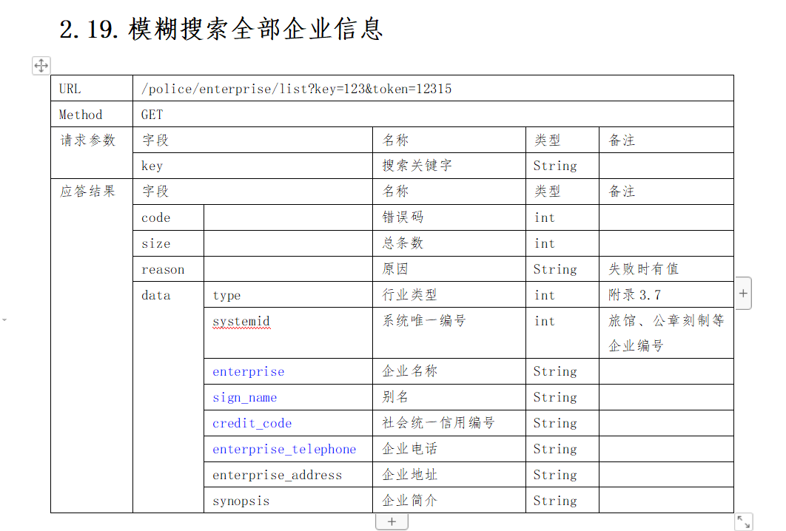
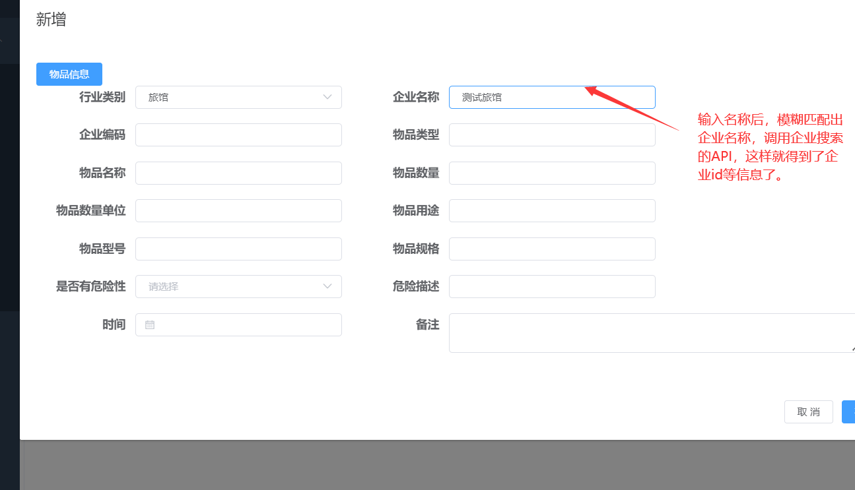
查询列表有bug
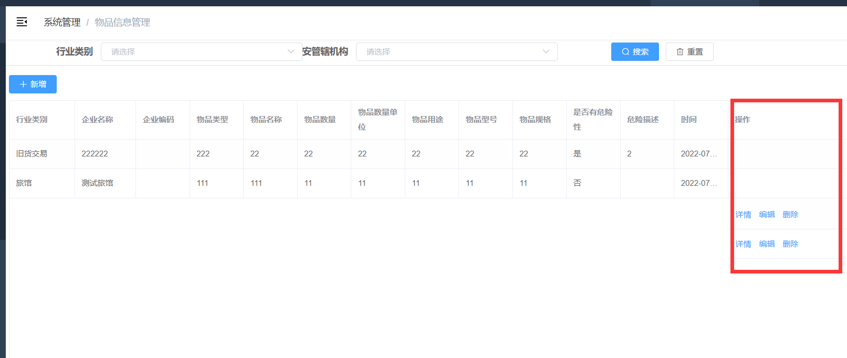
知识库发布
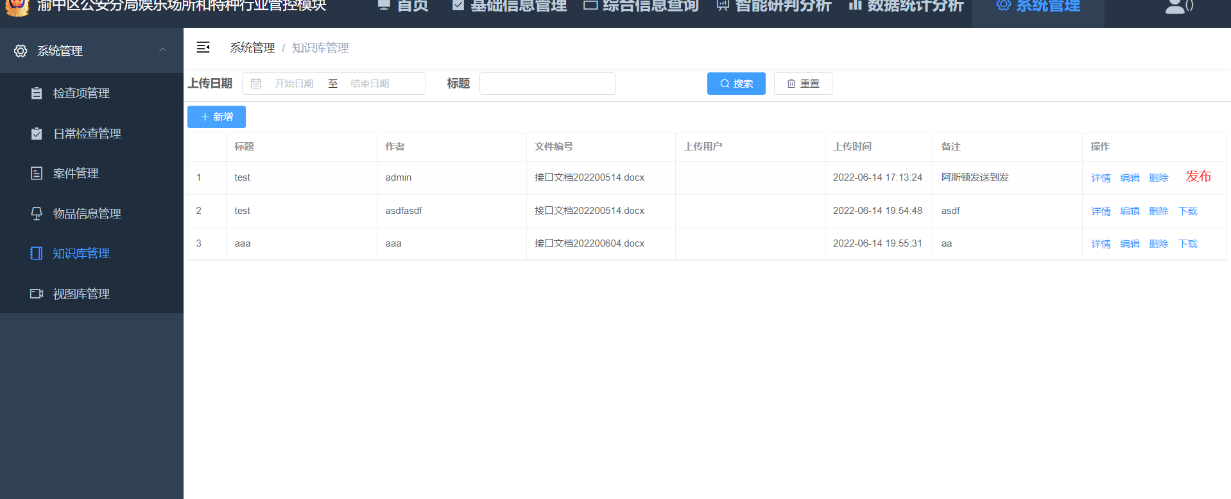
点击“发布”按钮弹出信息框：
管辖单位：默认为空，费必填项，当为空时，表示推送给全部分局；
用户：默认为空，非必填，用户手动输入用户编号；
有效期：默认为空，非必填，为空时表示长期有效；
点击“发布”调用发布接口。
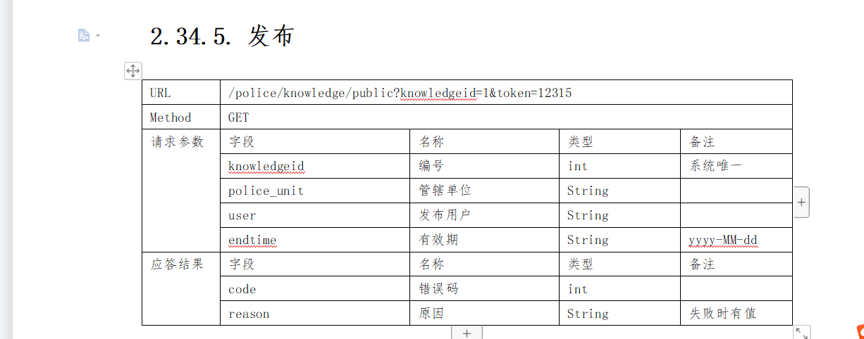
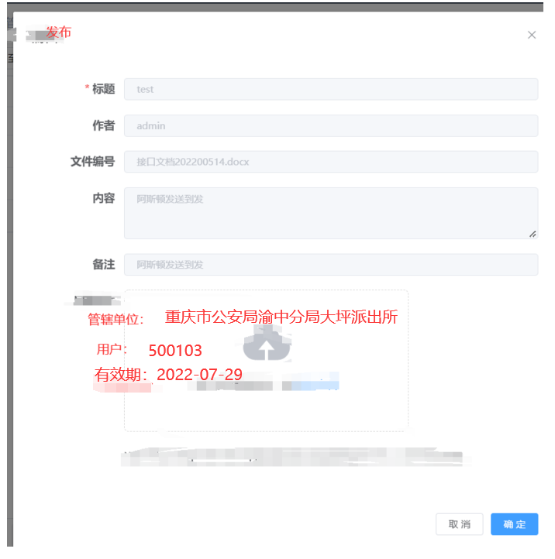
- 案件管理
列表有bug；
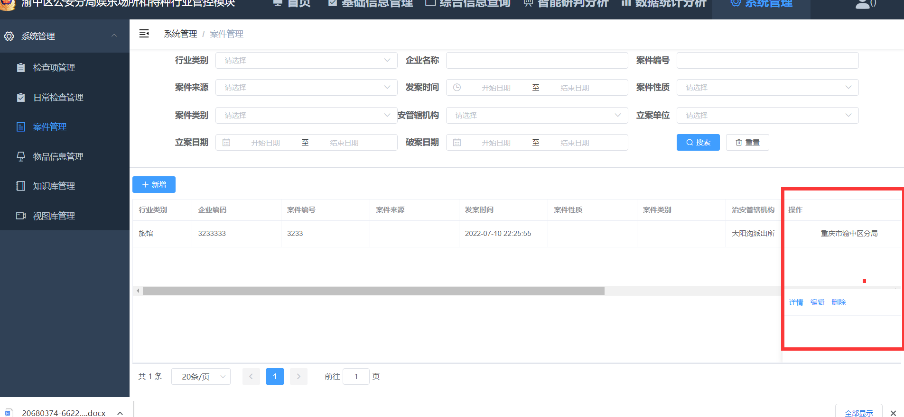
接口详情见物品管理查询企业保持一致。
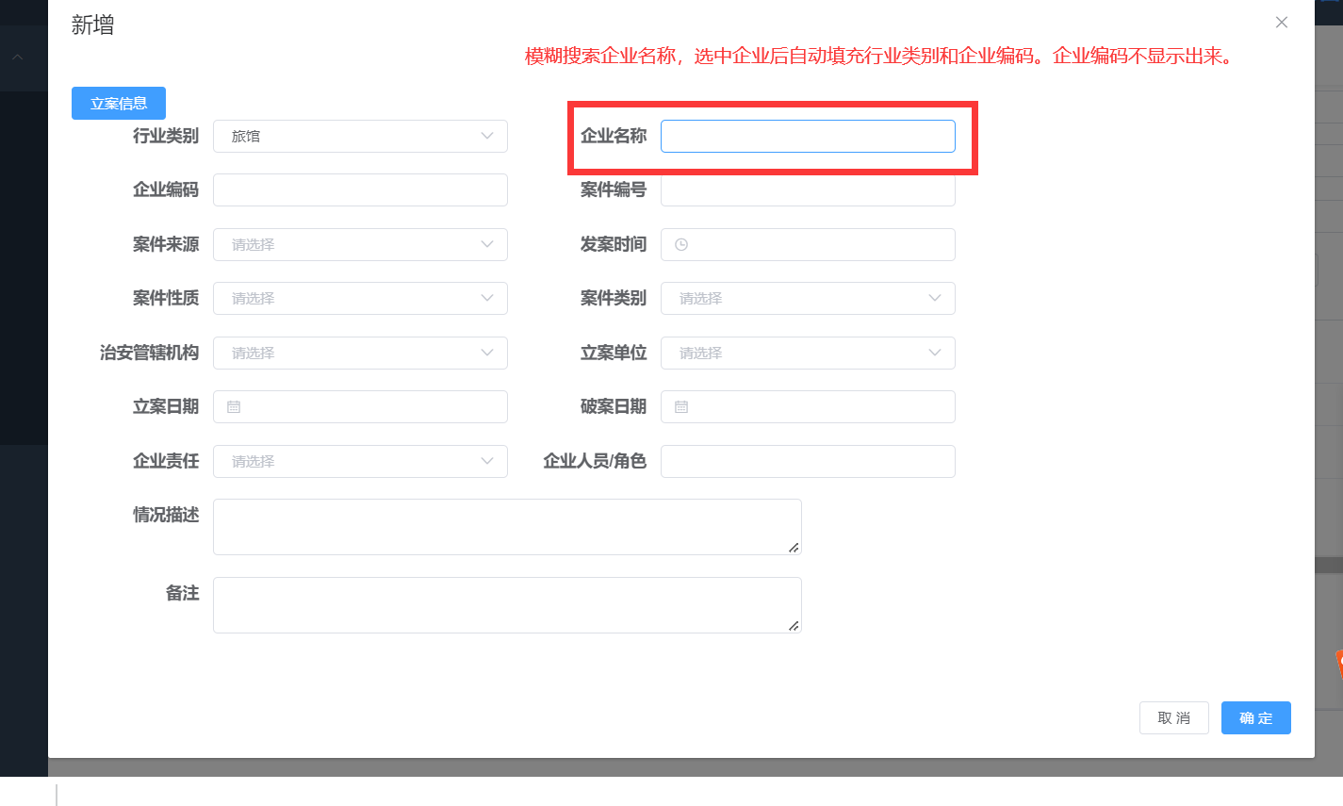
- 数据统计分析
报警统计、关注对象统计、建设运行情况、旅客入住统计、境内旅客来源、境外旅客来源，增加一个“打印”功能。点击打印后，即打印当前页面即可。
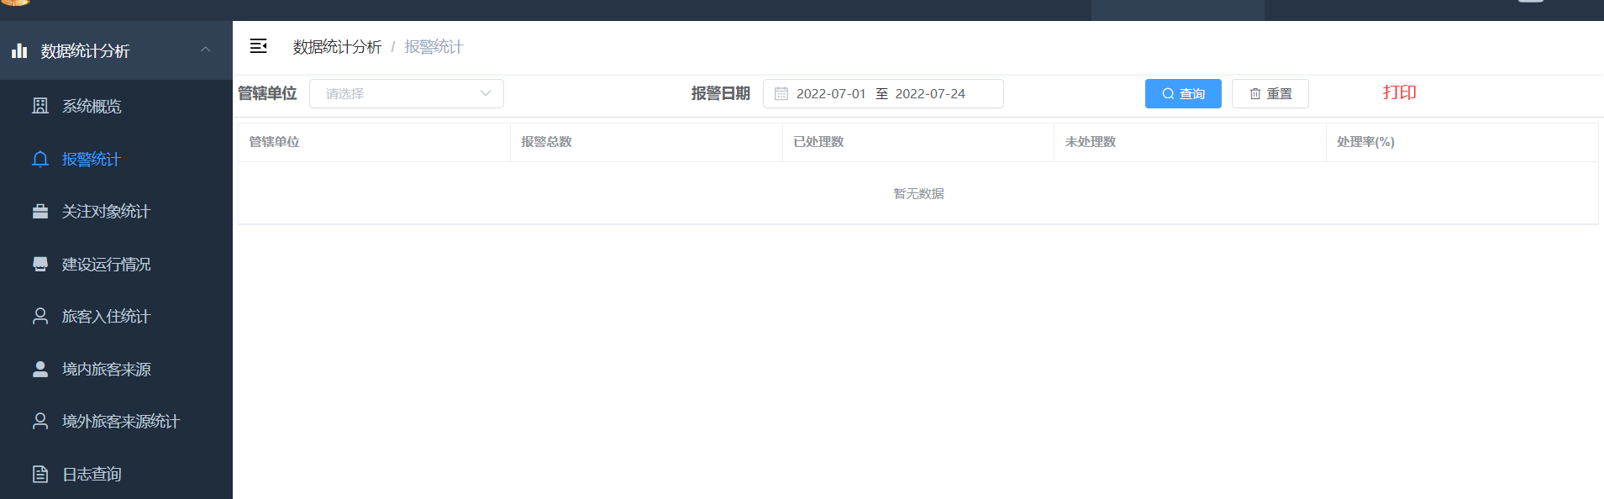

- 注销
增加用户注销功能；
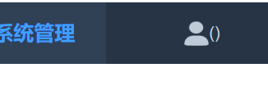
接口如下：
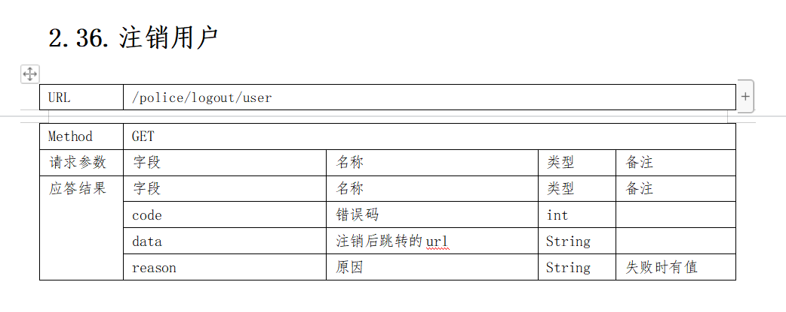
- 智能研判分析--->卖淫入住酒店模型
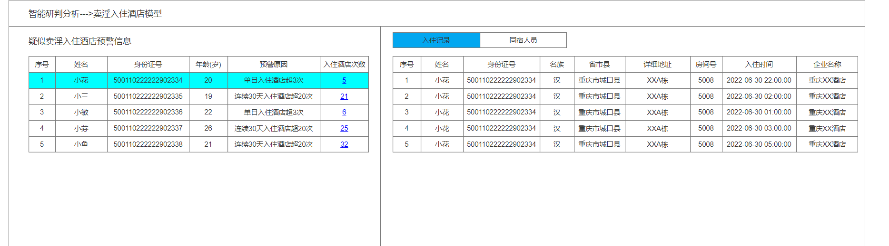
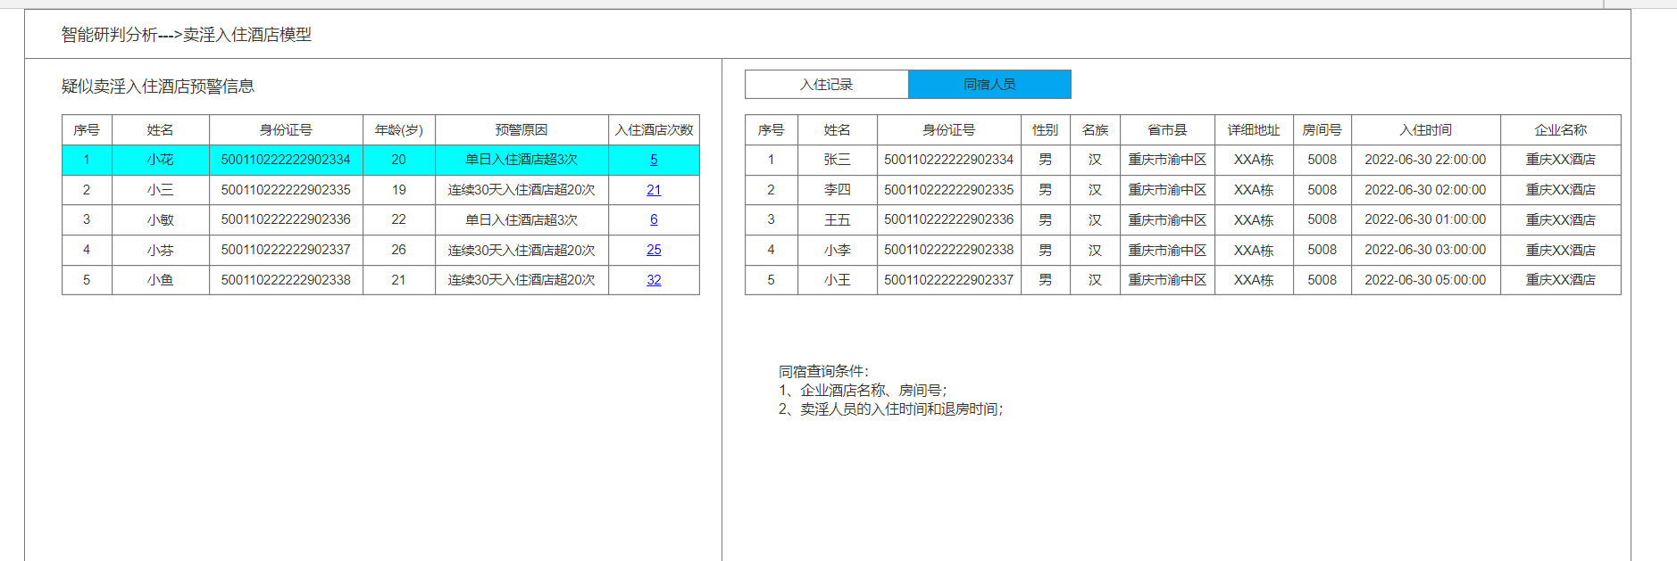
- 首页
增加：典当业、印刷业、开锁业；
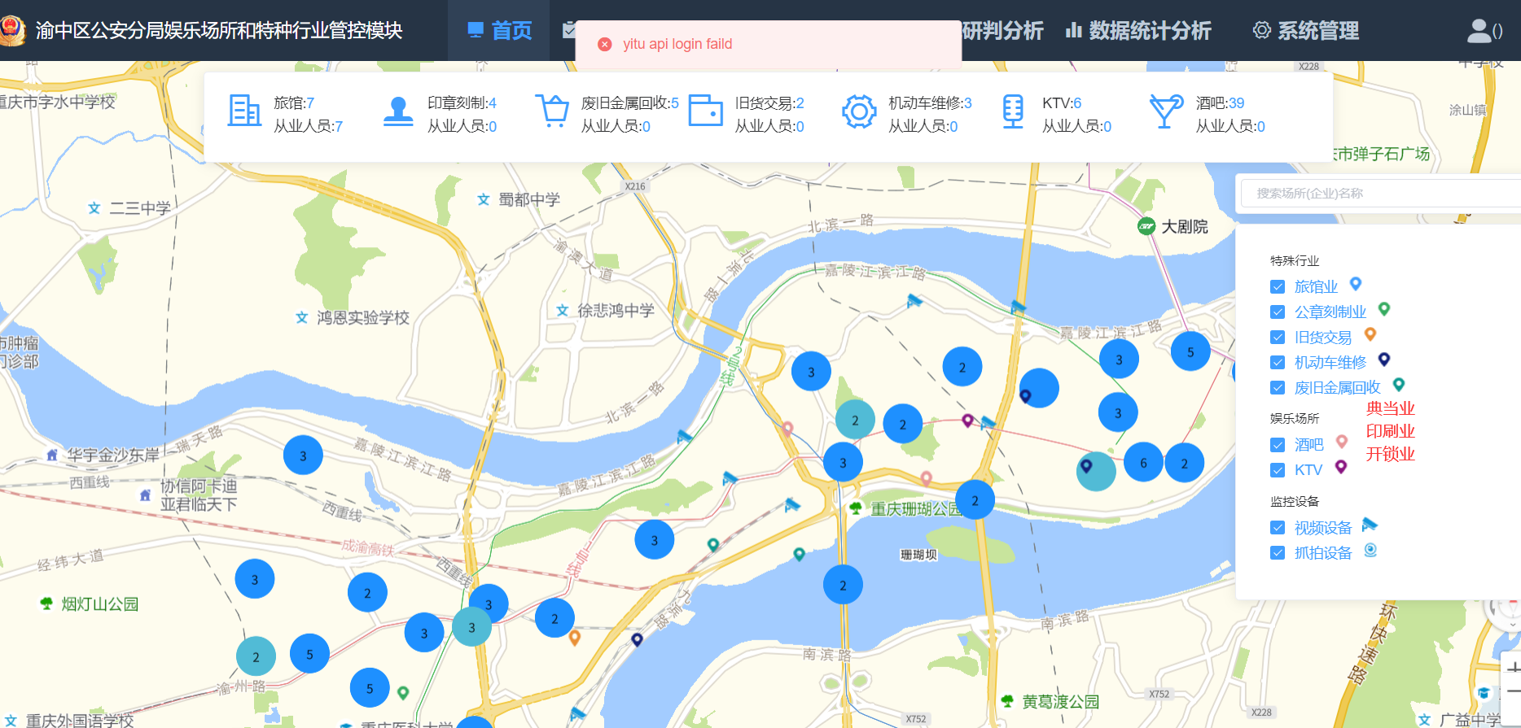
集群图标：
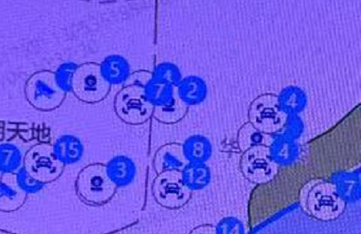
鼠标移动到集群图标时显示列表；
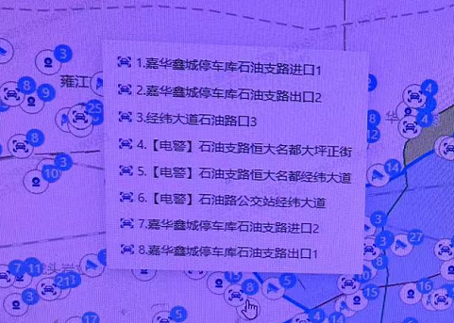
详情
更改为现有的企业基础信息的详情
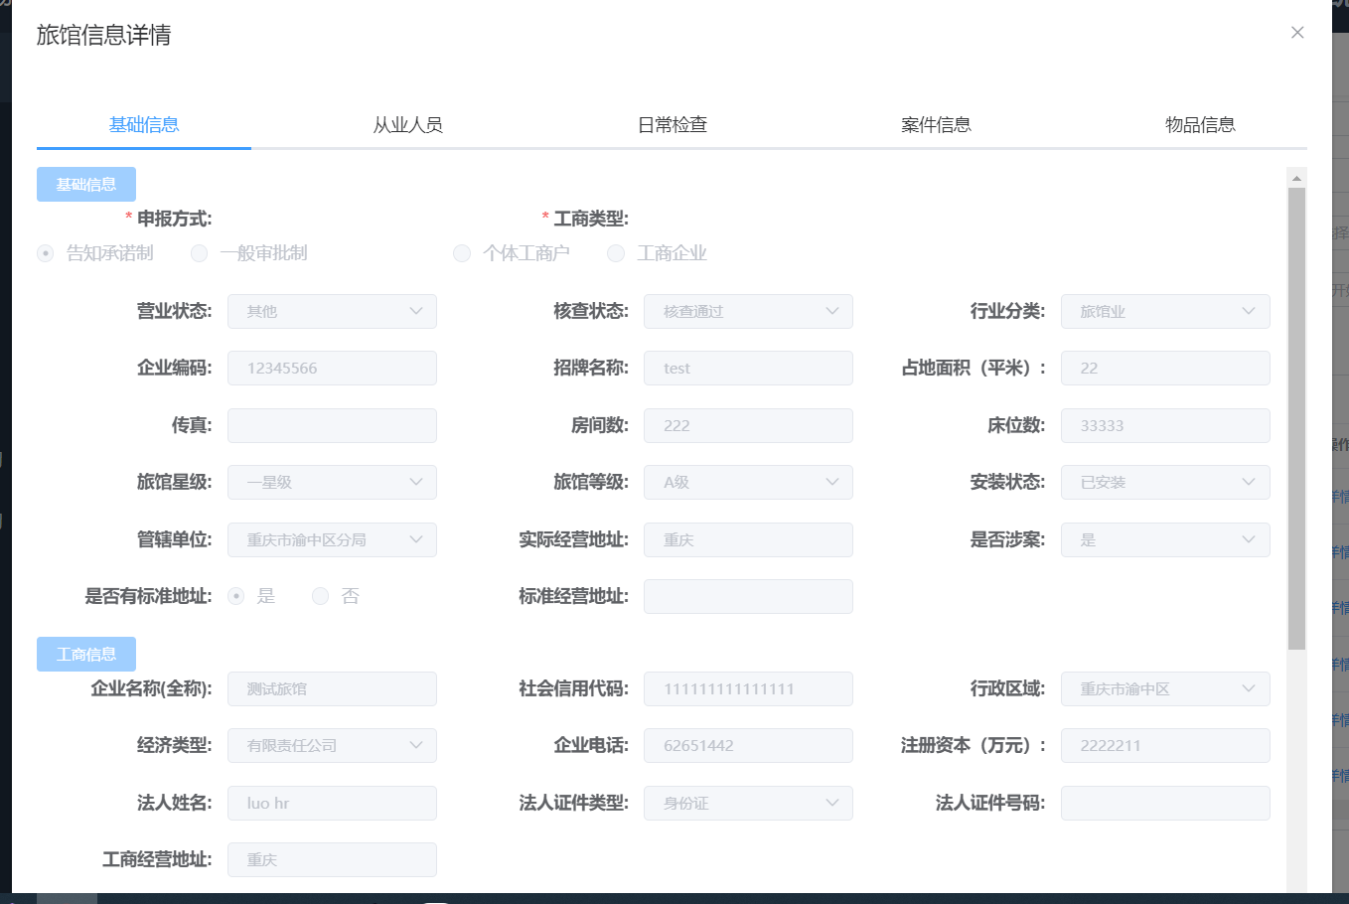
- 用户
系统所有接口的token都统一为当前登录用户的code值。

